**Шило (в девичестве Глушень) Настасья (Szyłowa Nastazija z Hłuszanonow)**

10 ноября 1812 г – венчание с вдовцом Василём Шило с деревни Васильковка (НИАБ 136-13-920, лист 18об, №4/1812-б (ориг)).

**НИАБ 136-13-920:** Лист 18об. **Метрическая запись №4/1812-б (ориг).**

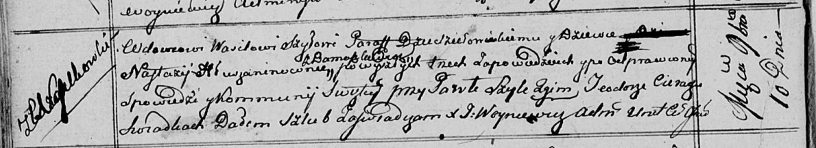

Осовская Покровская церковь. 10 ноября 1812 года. Запись о венчании.

Szyło Wasil – жених, вдовец, парафии Дедиловичской католической, с деревни Васильковка.

Hłuszanonowna Nastazija – невеста, девка, с деревни Домашковичи.

Szyło Paweł – свидетель.

Cierach Teodor – свидетель.

Woyniewicz Tomasz – ксёндз.